2018年下半年中小学教师资格考试真题试卷
《音乐学科知识与教学能力试题》（高级中学）
（时间120分钟AAA满分150分）
一、单项选择题（本大题共30小题，每小题2分，共60分）
1．下面谱例中，关于第一行与第二行的调式调性关系，表述正确的是（）
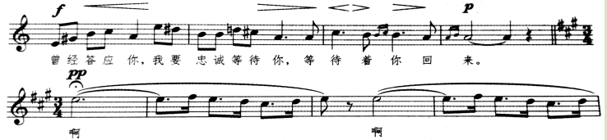
A．调式相同
B．调主音相同
C．主和弦相同
D．调号相同
2．由2至4人组成，每人担任不同声部的演唱形式，不可能的是（）
A．合唱 B．对唱 C．重唱 D．轮唱
3．下面谱例中，1－2小节正确的和声编配是（）
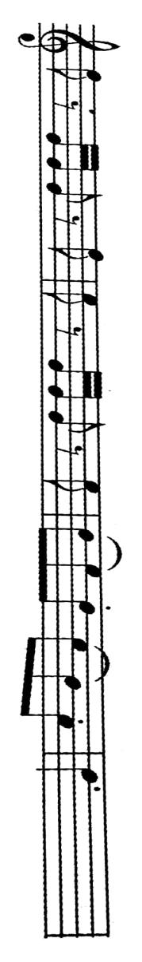
A.Ⅱ—Ⅰ
B.Ⅳ—Ⅰ
C.Ⅴ—Ⅰ
D.Ⅳ—Ⅴ—Ⅰ
4．下面谱例中，1－2小节旋律上行，3－4小节旋律下行，它属于下列哪种旋律发展
法？（）
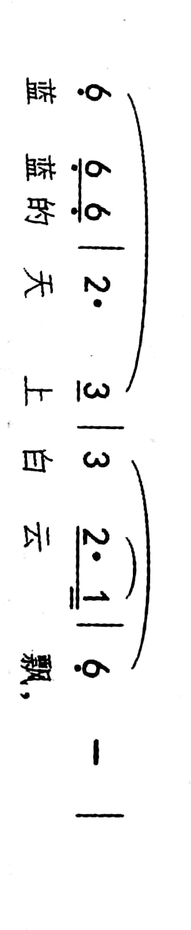
A．模进B．变奏C．扩大D．逆行
5．起承转合式乐段的第三句，一般采用的发展手法是（）。
A．对比B．重复C．再现D．变奏
6．夏朝至战国时期被称为中国音乐史的上古时期，该时期的代表性音乐是（）
A．丝竹之声B．钟磬之乐C．歌舞之乐D．管弦之乐
7．20世纪30年代是中国电影音乐发展的繁荣时期。下列哪首歌曲是当时的电影插
曲？（）
A．洗星海《二月里来》B．刘炽《我的祖国》
C．雷振邦《花儿为什么这样红》D．聂耳《义勇军进行曲》
8．下面谱例的曲作者是（）
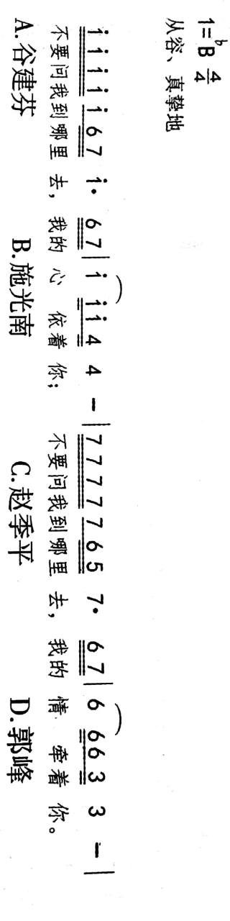
A．谷建芬B．施光南C．赵季平D．郭峰
9.缺
10．下面民歌片段的体裁是（）
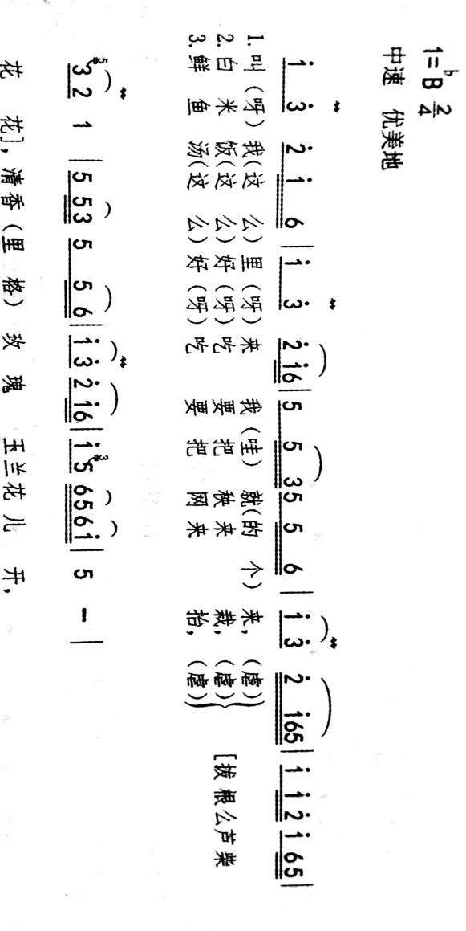
A．田秧山歌B．信天游C．山曲D．花儿
11.下面旋律片段属于哪种民族舞蹈音乐？（）
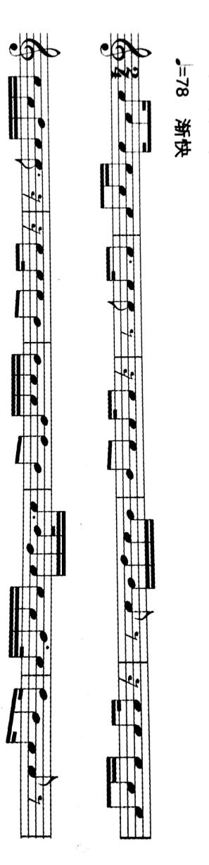
A．傣族孔雀舞 B.维吾尔族赛乃姆
C．苗族芦笙舞 D．藏族果谐
12．下列哪幅图是民曲《社丹亭》的演出场景？（）
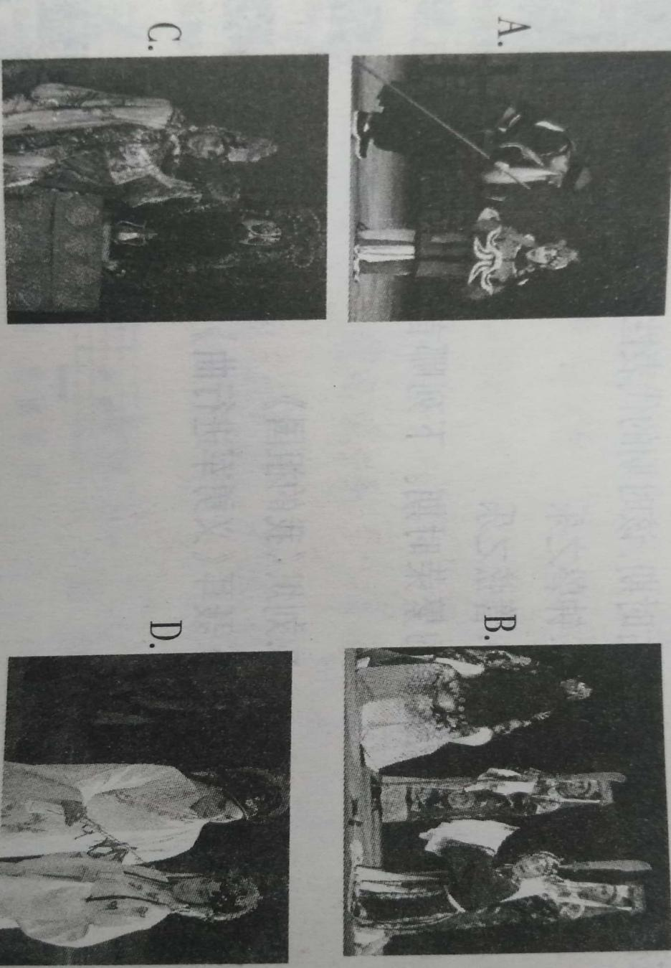
13．下列哪部歌剧是由剧作家闫肃编剧的？（）
A．《白毛女》B．《洪湖赤卫队）》C．《江姐》D．《原野》
14．下面谱例出自巴洛克时期的作品，它是哪种声乐体裁？（）
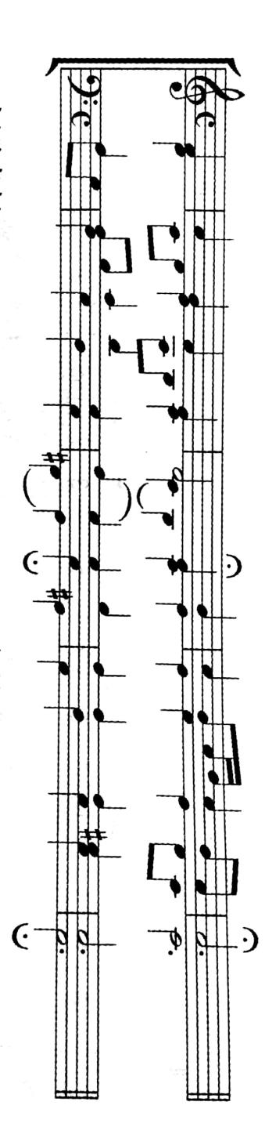
A．法国尚松B．众赞歌C．意大利牧歌D．奥尔加农
15．下面谱例出自贝多芬《c小调第五交响曲》的第几乐章？（）
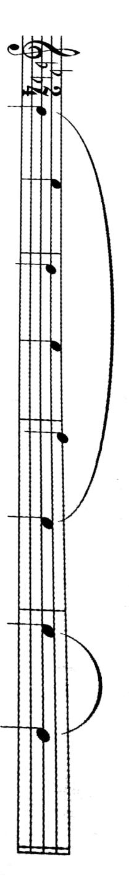
A．第一乐章B．第二乐章C．第三乐章D．第四乐章
16．下面谱例是一段快速、逗趣的喜歌剧唱段，歌词大意是“我是城里的总管……”它出
自哪部作品？（）
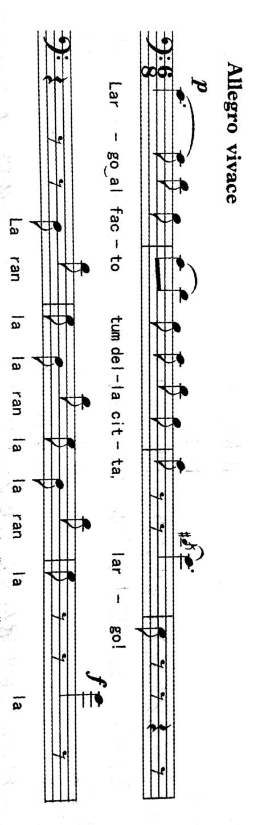
A．莫扎特《费加罗的婚礼》B．成尔第《弄臣》
C．普契尼《图兰朵》D．罗西尼《塞维利亚的理发师》
17．著名的考文垂大教堂在1940年毁于纳粹空袭，战后重建，英国作曲家本杰明.布里顿
为此创作了一首大型合唱曲，并在新考文垂大教堂举行了首演。这部作品是（）
A．《安魂交响曲》B．《战争安魂曲》
C．《悲歌》D．《感恩赞》
18．“1948年，法国工程师舍费尔提出将音乐的概念扩大到包括一切自然音响，他采录火
车笛声、人声、敲打铁器的声音及其他声音素材，借助电子手段，用剪切、变速、横向叠加、倒放等手法创作了《铁路练习曲》。”上面描述的是哪种音乐流派？（）
A．爵士音乐B．简约音乐C．具体音乐D．偶然音乐
19．下面谱例出自歌曲《海鸥》，它是哪个国家的民歌？（）
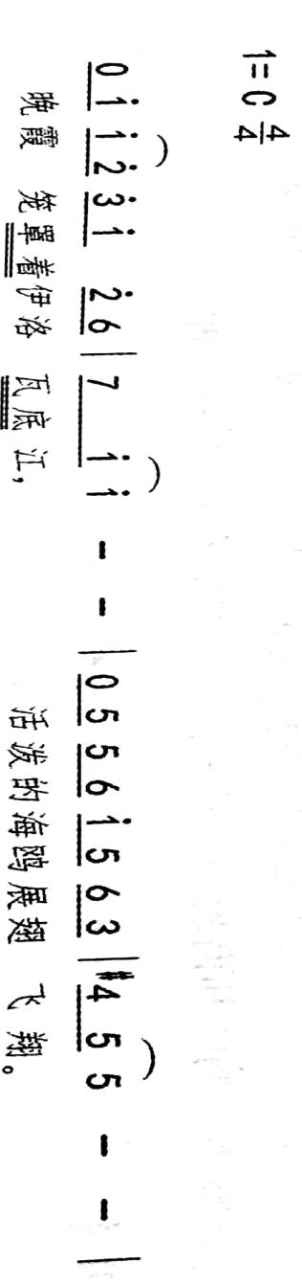
A．印度尼西亚B．缅间C．巴基斯坦D．日本
20．下面谱例是学生合奏用的打击乐谱，它属于哪种舞曲音乐？（）
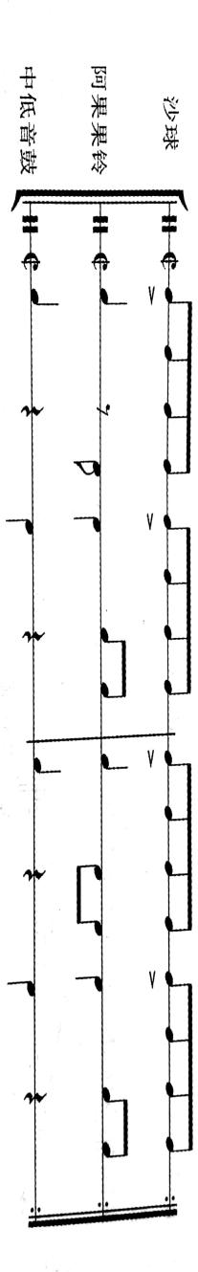
A.桑巴B.探戈C.塔兰泰拉D.华尔兹
21.政府设立教坊音乐机构，并通过大乐署对乐师进行考核，规定“十年大校，未成，则
十五年而校，以番上下”，这指的是哪个朝代？（）
A.西周B．西汉C．魏晋D．唐代
22．“参与音乐最为方便有效的方法是歌唱，而优质的本土歌谣才是歌唱的素材。”这是哪
位音乐教育家的思想？（）
A，奥尔夫B．何达伊C．铃木镇一D．戈登
23．嵇康在《声无哀乐论》中提出：“声音自当以善恶为主，则无关于哀乐；哀乐自当以感情而后发，则无系于声音。”这一思想与下列哪种西方音乐美学观点相近？（）
A．指涉主义B．批判主义C．形式主义D．极简主义
24.布鲁纳把儿童认知发展分为动作表象、图像表象和符号表象三个阶段。在符号表象阶段，人类是通过各种符号理解外界并表达自我的。下列哪一个选项体现了音乐认知发展过程中的符号表象阶段？（）
A．用图画表现音乐
B.用聆听感受音乐
C．用五线谱记录音乐
D.用织体表现音乐
25．老师在介绍分辨江南丝竹中“丝”和“竹”两类乐器的方法之后，提供了笙、扬琴、柳
琴、巴乌四件乐器的图片，要求学生从中挑出属于“丝”类的乐器。这一活动主要考查学生哪一方面的能力？（）
A.想象B．理解C．创造D．评价
26．三位同学用下面的节奏型进行合奏时，老师要求他们注意聆听其他声部，并调整自己的演奏，以达到整体音响的和谐统一。这一活动主要培养学生的哪一种能力？（）
A．演唱能力B．模仿能力C．合作能力D．创作能力
27.在混声四部合唱中，女中音声部的音域一般是（）
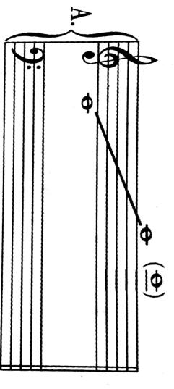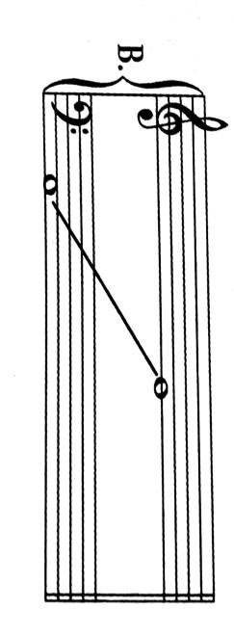

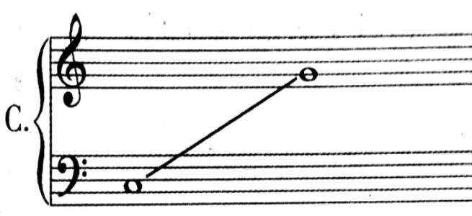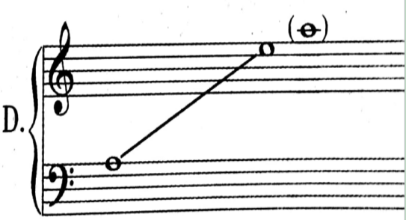
28．在教授舒伯特的歌曲《魔王》时，老师应引导学生重点关注艺术歌曲的哪些特征？（）
A．歌词、节拍与速度
B．情结、调式与节奏
C．歌词、旋律与伴奏
D．情绪、力度与和声
29．图1是民族管弦乐队的位置图，①所在的区域通常是哪种乐器？（）
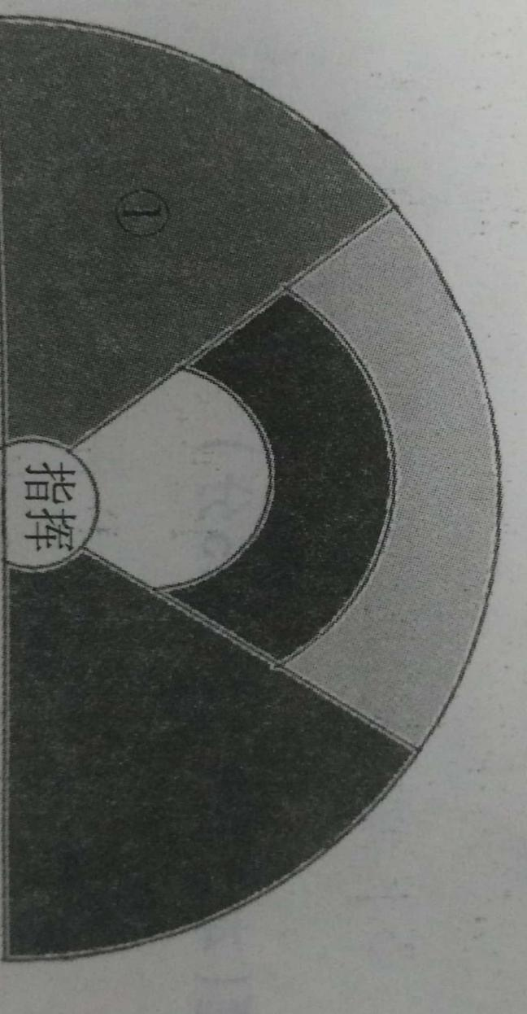
A．拉弦乐器B．打击乐器
C．弹拨乐器D．吹管乐器
30．老师要求学生根据图2创作一首同名音乐。这一活动是（）
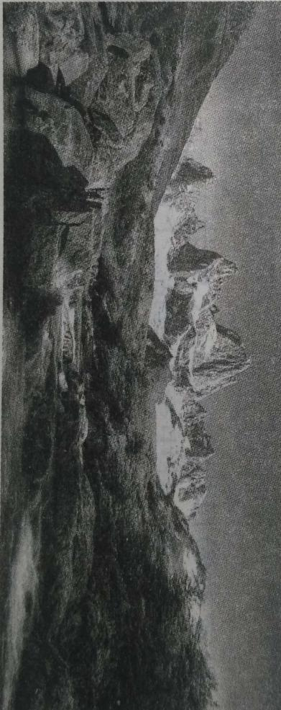
图2 雪山下的青川
A．模仿创作B．命题创作
C．采风创作D．自由创作
二、音乐编创题（本大题1小题，10分）
31.依据下面的谱例，创作完整的乐段。
要求：
（1）根据第一乐句的旋律风格及和声织体，续写第二乐句。（4分）
（2）创作的第二乐句要与第一乐句同头换尾。（3分）
（3）乐段结束时的终止式里要用到终止四六和弦。（3分）
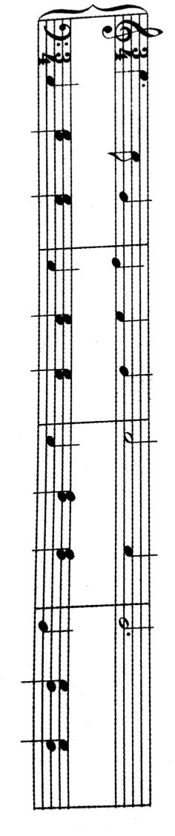
三、音乐作品分析题（本大题1小题，15分）
32．缺
四、教学设计题（本大题1小题，35分）
33．依据《普通高中音乐课程标准（实验）》的基本理念，按照下列要求进行教学设计。
教学对象：选修“演奏”模块的学生
教学内容：器乐合奏《平安夜》
要求：
（1）自选合适的乐器，设定教学目标和重点。（10分）
（2）针对教学重点设计教学过程，其中至少包括2个课堂提问。（15分）
（3）针对（2）中的主要环节，写出设计意图。（10分）
五、案例分析题（本大题1小题，15分）阅读案例，并回答问题。
34．案例：
在“创作”模块教学中，徐老师安排上半学期全班学生学习和声、曲式与作品技法，然后
进行期中考核。根据期中考试的成绩、带领班上成点绩较好的学生利用周末到郊区采风，搜集本地民歌与戏曲素材，最后指导这部分学生进行作曲实践；对于其他考核成绩一般的学生则安排在下半学期只进行音乐理论知识的复习与强化。
问题：根据《普通高中音乐课程标准（实验）》的基本理念，対徐老师教学中存在的问题进行分析，并提出改进建议。（15分）
六、课例点评题（本大题1小题，15分）
35．依据（普通高中音乐课程标准（实验）》的基本理念，对下面教学设计中的教
学片段进行评析。（15分）
【课题名称）昆曲《牡丹亭・游国》
【教学对象】高中一年学生
【教学内容】《牡丹亭・园》之【皂罗袍】片段
【主要目标】
体验昆曲《牡丹亭・游园》中的【皂罗袍】片段的唱词、唱腔、身段及意境，总结昆曲的主
要特点和审美特征；了解昆曲的发展状况，提升对中国传统文化的兴趣。
（其他目林略）
【课时】一课时
【教学过程片段】
（一）回顾一一寻梦春秋六百年
（前略）
3．介绍《牡丹亭》的剧情
4．板书课题一一《牡丹亭・游园）》之【皂罗袍】
（二）唱词一一典雅秀丽姑苏音
学生诵读：
原来姹紫嫣红开遍，似这般都付与断井颓垣，良辰美景奈何天，赏心乐事谁家院。朝飞暮卷，云霞翠轩，雨丝风片，烟波画船，锦屏人忒看的这詔光贱。
师问；这段词运用了哪些文学手法？描绘了什么场景？表达了怎样的心情？
生答：（略）
（三）唱腔一一乐声悠扬梦回转
1老师演唱【皂罗袍】选段，学生体会昆曲的唱腔特色（慢、柔、装怖音多）。
2．了解”曲牌”，回顺“昆山腔”的发展历史，总结“水磨调”的特点。
3．师生交流，寻找【皂罗袍】选段中比较有特色的唱腔并模仿。
4．学唱“原来姹紫嫣红开遍，似这般都付与断井颓垣”两向。
（四）表演一一清歌曼妙舞蹁跹
1，完整欣赏《牡丹亭・游园》之【皂罗袍】片段。
2．模仿、体脸昆曲“歌身一体”的表演。
3．讨论并总结昆曲的表演特征一一无声不歌，无动不舞。
（五）总结一一幽兰雅韵的千载传
师问：昆曲的审美价值体现在哪些方面？
生答：（曲折动人的传奇故事，典雅秀丽的文辞，丰富优美的曲牌唱腔，细腻传神的身段表演，深远悠长的意境刻画。）
（后略）
2018年下半年中小学教师资格证考试
音乐学科知识与教学能力试题（高级中学）（精选）参考答案及解析
一、单项选择题
1.【答案】B解析：观察谱例，谱例出自挪威作曲家格里格的《索尔维格之歌》。分析谱例，谱例第一行旋律中出现了#C、#D、#G三个变化音，结束在A音上。其中不是所有的C音和D音都升高半音，#C、#D仅出现在弱拍，且仅升高过一次，判断其为经过音，#G为a和声小调的ⅶ级音，所以第一行旋律为a和声小调；谱例的第二行旋律调号为三个升号，且旋律中没有其他变化音，所以第二行旋律为A自然大调。同主音大小调式是指主音相同，但调式结构不同的大调式与小调式，也称为同名调式。因此可以判断两行旋律为同主音大小调关系。故此题选B。
2.【答案】B。A选项合唱指两组以上的歌唱者，各按本组担任的声都，同时演唱同一首多声部歌曲。B选项对唱是两人或两组人对答式的演唱，包括男声对唱、女声对唱、男女声对唱等，与题干的描述不符。C选项重唱是两个以上的歌唱着，每人担任一个声部，同时演唱一首歌曲；D选项轮唱是两组以上的歌唱者，按一定规律，先后起唱同一首歌曲。故此题选B。
3.【答案】C。观察谱例，旋律中没有变化音，该谱例为C大调或a小调，又因为谱例中第1小节旋律音为C大调属七和弦的根音G与七音F，第2小节旋律为C大调主和弦的三音E与五音G，两小节的旋律进行中，低音G保持不变，高音由F下行解决至E，这在属主进行中非常常见。由此以判断，该旋律为C大调，1—2小节为和声功能的正格进行（D—T），其和声编配为Ⅴ—Ⅰ。故选C。
4.【答案】D。解析：谱例出自歌曲《草原上升起不落的太阳》。A选项模进即模仿进行，它是将主题模式或某一乐汇、乐节、乐句的形态，在不同的高度上模仿出现，可视为重复手法应用到不同的高度，故亦称移位重复；B选项变奏是在保持主题和结构相似的前提下，把旋律、节奏等方面加以变化的手法；C项扩大是将主导乐思的音程、音值加以扩大，音的时值以一定比例加以伸长，形成旋律句法长度上的变化。D选项逆行是将主导乐思逆向呈示的一种手法。谱例1—2小节旋律上行，3—4小节旋律下行，两者成反向进行，这是典型的逆行发展手法。故此题选D。
5.【答案】A。解析：所谓“起”即最初的呈示，“承”是继续，常有重复强调的含义，“转”即变化对比；“合”是总结，常体现为再现。故此题选A。
6.【答案】B。解析：黄翔鹏先生的《中国古代音乐的传承关系》中从形态学角度对中国传统音乐做了除了从原始人群至新石器时代的末期这一阶段仍待切实研究以外的宏观考察，总结了以钟磬乐为代表的先秦乐舞阶段，以歌舞大曲为代表的中古伎乐阶段、以戏曲音乐为代表的近古俗乐阶段的中国古代音乐的三大历史阶段。题干中夏朝至战国时期被称为中国音乐史的上古时期，该时期的代表性音乐是钟磬之乐。
7.【答案】D。解析：A选项《二月里来》选自冼星海1939年创作的《生产大合唱》；B选项《我的祖国》由乔羽作词、刘炽作曲，是1956年上映的电影《上甘岭》中的主题曲；C选项《花儿为什么这样红》是电影《冰山上的来客》中的一首著名插曲，是著名电影音乐作曲家雷振邦根据塔吉克民歌改编而来。D选项《义勇军进行曲》由田汉作词、聂耳作曲，是1935年上映的电影《风云儿女》的主题曲，属于20世纪30年代的中国电影音乐。故此题选D。
8.【答案】A。解析：谱例出自谷建芬作曲、王健作词的歌曲《绿叶对根的情意》。
9.缺
10.【答案】A。解析：谱例出自民歌《拔根芦苇花》，《拔根芦苇花》是一首江苏江都民歌，原是当地在水田劳动中唱的歌，属“秧田歌”。故选A。
11．【答案】B。解析：观察谱例，旋律中多用小切分、前十六后八、连续的十六分音符等节奏型，具有典型的维吾尔族音乐节奏特征。分析谱例，该旋律为维吾尔族赛乃姆音乐片段。故选B。
12．【答案】D。解析：A选项为京剧《玉堂春》中“苏三起解”的表演场景；B选项为豫剧《铡美案》中“秦香莲控告陈世美杀妻灭嗣”的表演场景；C选项为京剧《霸王别姬》的演出场景；D选项为昆曲《牡丹亭》中“游园”的演出场景。故选D。
13．【答案】C。解析：阎肃(1930年5月9日-2016年2月12日)，原名阎志扬，男，汉族，河北保定人，肄业于重庆大学，著名文学家、剧作家、词作家。歌剧《江组》是其成名作。A选项《白毛女》是由贺敬之、丁毅等编剧创作的；B选项《洪湖赤卫队》是由梅少山、张敬安等编剧创作的；D选项《原野》是由万方根据曹禺先生的同名话剧改编创作而成的。故选C。
14．【答案】B。解析：谱例出自巴赫的《马太受难曲》，体裁为众赞歌。众赞歌在巴洛克时期的音乐中占有重要位置，以众赞歌为基础的音乐体裁有：众赞歌赋格曲、众赞歌前奏曲、众赞歌变奏曲、众赞歌幻想曲。故选B。
15．【答案】A。解析：谱例出自贝多芬《c小调第五（命运）交响曲》第一乐章，为第一乐章中第二主题（副部）旋律片段。故选A。
16【答案】D。解析：谱例出自意大利歌剧作曲家罗西尼的喜歌剧《塞维利亚的理发师》中的《快给大忙人让路》（又译为《我是城里的大忙人》。故选D。
17．【答案】B：解析：《战争安魂曲》是英国作曲家本杰明・布里顿1962年为第二次世界大战中被毁后来重建的考文垂大教堂而作，是其平生最后一部大型人声作品。这部作品除使用了传统的拉丁文安魂悼词外，还引用了大量的英国诗人威尔弗雷德·欧文的诗作。故选B。
18．【答案】C。解析：具体音乐由皮耶尔.舍费尔在1948年提出，属于当下整个电声乐之中的一个分类。它的特点是将音乐的概念扩大到包括一切自然音响。舍费尔1948年在法国国家广播电台实验室进行了实验，使用了火车笛声、人声、敲打铁器的声音及其他声音素材制作了《铁路练习曲》，作品公布时舍费尔向公众提出了具体音乐的概念。故选C。
19．【答案】B。解析：歌曲《海鸥》是缅甸的著名民歌，流行于缅甸北部伊洛瓦底江流域，歌唱了伊洛瓦底江的美丽景色，描绘了缅甸人民向往自由、热爱家乡的画面，歌曲旋律与歌词紧密结合，迂回曲折，抒情优美。故选B。
20．【答案】B。解析：A选项桑巴是以黑人所具有的节奏为基础，特点是四二拍子，音符短促的滚动节奏，重音在第二拍；B选项探戈旋律多为二拍子或四拍子，音乐节奏明快、切分音是探戈独特而鲜明的特征。C选项塔兰泰拉音乐常采用6/8或3/8拍，节奏急促而强烈。D项华尔兹主要采用三拍子。故选B。
21．【答案】D．解析：教坊、大乐署都是隋唐时期的音乐机构。太常寺是唐代掌管礼乐的最高行政机关，太常寺下面有两个机构，一是大乐署，一个是鼓吹署。大乐署监管雅乐、部分燕乐、对艺人的训练和考核，管理相当严格，规定：“凡习乐，立师以教，而岁考其师之课业为三等，以上礼部。十年大校，未成，则十五年而校，以番上下。”故选D。
22．【答案】B。解析：题干体现了著名音乐教育家柯达伊的思想。柯达伊音乐教育体系是以歌唱教学为主要内容并重视音乐读写能力培养的课程体系，其思想的重要原则之一是学校音乐教育首先要牢固地建立在民间音乐的基础上。A选项德国奥尔夫主张元素性（原本性）音乐教育。C选项铃木镇一的教学法主要以幼儿为对象，通过孩子们的直觉与听觉以及每天的反复练习形成习惯，在良好的家庭环境中所进行的一种训练。D选项戈登被誉为“世界音乐教育之父”，提出了“综合性音乐学习”理论。故选B。
23.【答案】C。解析：嵇康的《声无哀乐论》基本观点是音乐不能表达人的喜怒哀乐的情感，他认为音乐是客观的存在，哀乐之情是主观的存在，两者并无因果关系。形式主义认为音乐的意义和价值就在于音乐本身，音乐不表达确切的情感，音乐的内容就是音乐形式本身，对音乐的审美主要是对其音乐形式（曲式、和声、节奏）的把握。故本题选C。
24．【答】C。解析：动作表象是通过各种身体动作理解外界并表述自我；图像表象是指用事物的具体形象、图用或表象来再现知识经验的一种方式符号表象是指用人为设计的特征或符号系统再现知识的一种方式。C选项属于符号表象，故选C。
25．【著案】B。解析：老师介绍江南丝竹“丝”与“竹”分辨方法之后，让学生从笙、扬琴、柳琴、巴乌四件乐器的图片中选出属于“丝类的乐器，这一活动主要考直学生对于乐器特点的了解和掌握及本身的理解能力。故选B。
26．【答案】C．解析：学生用教师给出的节奏型进行合奏，被要求注意聆听其他声部，达到整体音响的和出统一，这一活动主要培养学生的合作能力。故选C。
27.【答案】D。解析：女中音的常用音域为g—g²，四个选项中最符合的是选项D。故选D。
28．【答案】C。解析：舒伯特，奥地利作曲家，被称为德奥“艺术歌曲之王”。代表作品有《野玫瑰》、《魔王》、《鳟鱼》等。他的艺术歌曲选词广泛，旋律有时像民歌般简单朴素，有时更像诗词的朗诵。钢琴伴奏的织体，在他的歌曲里起到非比寻常的作用，它不仅烘托情景和气氛，并与声乐部融合成一个完美的整体。因此老师应引导学生重点关注艺术歌曲的歌词、旋律与伴奏。故选C。
29．【答案】A。解析：民族管弦乐队乐器一般分为吹管乐器组、拉弦乐器组、弹拨乐器组、打击乐器组。根据民族管弦乐队位置图可知，位于①位置，即指挥面向乐团左手边的是拉弦乐器组。故选A。
30．【答案】B。解析：学生根据图片及图片已有名称，这些已有的条件进行创作的形式属于命题创作。故选B。
二、音乐编创题
31.【参考答案】
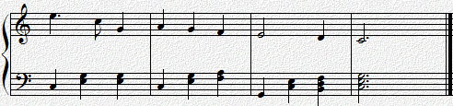
三、音乐作品分析题
32．缺
四、教学设计
33.【参考设计】
（1）教学目标
①情感态度与价值观目标：能够体会《平安夜》优美流畅的旋律，激发对美好生活的向往之情，并通过器乐合奏增进对器乐演奏的兴趣。
②过程与方法目标：能够在器乐合奏的过程中通过合作、探究、实践练习的方式，提升器乐的演奏能力，并在合奏中加强与别人的合作，学会团结。
③知识与技能目标：掌握《平安夜》二声部合奏的技巧，能够熟悉《平安夜》的旋律，能够用乐器熟练演奏乐曲并达到合奏的目的。
教学重点：掌握合奏的技巧。
（2）教学过程
①导入
师：播放传统乐器的图片，并让学生说出图片中乐器的名字，随后让学生自由发言，说出哪些乐器可以结合起来进行合奏。
教师对学生的发言进行总结，合奏是器乐演奏形式之一，分小合奏、民乐合奏、弦乐合奏、管乐合奏，管弦乐合奏等。引导学生理解合奏的概念得同时引出本课内容《平安夜》。
②新课教学
A.初次聆听作品《平安夜》。
师：从乐曲中，你能感受到平安夜的气氛是怎样的？引导学生感受温馨和谐的节日气氛，体会其中蕴含的人们对和平与幸福的美好追求。
B.再次聆听作品（平安夜）。
师：乐曲的节拍特点是怎样的？引导学生巩固6/8拍的节拍节奏规律特点，并通过声势律动的方式让学生模唱乐曲，体会节奏摇曳的感觉。
C.再次聆听乐曲
师：这首乐曲可以分为几个部分来演奏？
学生自由回答，教师总结：乐曲大致可分为两个部分。两个声部通过两种或两种以上的乐器来展开，两段旋律比较相似但略有不同，应该采用风格不同的乐器演奏。
【设计意图】
通过反复聆听作品，感受和体会乐曲，在与教师互动中进一步理解作品《平安夜）表达的内涵及节拍特点，分析作品的曲式结构，为后面进行器乐合奏做铺垫。
D.器乐合奏练习
a．教师根据学生的特长，将学生分为竖笛、口琴、葫芦丝和口风琴四个器乐组。
b.学生分组讨论本组乐器的音色特点，教师总结：竖笛音城较窄，音色圆润，可以很好地诠释《平安夜》的欢乐气氛。口琴的音色更具有歌唱性，每个音区的演奏都有不同的特点。葫芦丝的音色细腻、饱满，给人一种温暖的感觉。口风琴既有口琴的金属簧片的音色，又有风琴的圆润柔美音色。
C.第一声部为竖笛与口琴的小组，葫芦丝、口风琴的小组为第二声部，指导演奏技巧：第一声部竖笛和口琴在演奏上都要注意气息的控制，在吹奏过程中注意旋律走向，强弱的变换，情感的表达。第二声部葫芦丝和口风琴在演奏上要注意用缓吹法（气流减小），平稳缓慢的呼出，注意音量，衬托第一声部。
d．分组进行各组器乐的旋律练习。
E.器乐合奏
两声部在老师的指挥下进行慢速演奏
F.纠错。
指出学生演奏中出现的错误并反复练习
G．再次完整合奏，老师加入钢琴。
师：你觉得合奏给人的音响果如何？
学生讨论回答，教师总结：合奏是使用多种乐器进行多声部环曲的演奏。合奏中由于各种乐器有着不同的音域、音色和音量，因此综合起来演奏会有多彩的变异，音响效果丰富多彩而富有表现力。
【设计意图】
在合奏实践练习中，教师与学生一起探讨不同乐器的音色，讲解了两个声部的演奏技巧，有利于学生对乐器的认识和掌握，表现乐曲情感并顺利完成器乐合奏。最后的提问帮学生更深刻地体会到合奏的音响效果。
H.情感激发。
师：音乐是为了表现情感，这首歌曲的情感表现了什么？引导学生加深对作品情感的理解。
I.带感情完整演奏全曲。
③拓展
a．聆听歌曲《平安夜》，请各组用已选好的乐器，为歌曲编配新的伴奏。
b．根据各组创编的旋律，合作练习、演奏，最后请各小组展示，教师进行鼓励性评价。
【设计意图】
采用乐器为歌曲编配新的伴奏，有利于学生更深刻地理解乐曲及合奏形式，既培养了学生的音乐创造精神，也为学生的音乐素养奠定了基础。
④小结
本节课大家学习了器乐合奏《平安夜》，并对器乐合奏有了一定的认识和了解，且能够演奏简单的旋律。希望大家在今后能对乐器演奏保持兴趣。课下大家去找自己喜欢的乐器与同学练习合奏，我们下节课一起来分享。下课。
五、案倒分析题
34．【参考答案】
（1）这是一个问题案例。
（2）首先该教师的行为违背了《普通高中音乐课程标准（实验）》中“面向全体学生，注重个性发展”的基本理念，徐老师根据期中考试的成绩选择成绩好的学生到郊区采风，成绩一般的则安排在下半学期只进行音乐理论的复习与强化，这种做法忽略了学生的主体性，不利于调动学生的积极性与培养学生兴趣爱好。用成绩划分学生，评价方法片面单一，不利于学生的个性发展；其次该教师的行为违背了《普通高中音乐课程标准（实验）》中“重视音乐实践，增强创造意识”的基本理念。该课堂教学内容为“创作”模块，但徐老师安排上半学期全班学生学习和声、曲式与作品技法，下半学期对成绩一般的学生只进行音乐理论知识的复习与强化，没有达到“创作”模块的目的，忽略了对学生音乐实践能力与创造意识的培养；最后教师对学生的评价方法有待改善。案例中教师的教学评价方法单一，仅依据期中考核的成绩来决定让谁参加郊区采风、指导作曲实践，是不科学的。这种评价做法违背了音乐教学评价原则，忽视了学生的个体差异，不利于调动学生学习音乐的积极性和主动性，不利于教学的开展。
（3）建议：
①在教学活动中教师应积极引导学生参与“创作”模块的学习，培养学生学习音乐的兴趣，重视音乐实践，增强创造意识。教师可根据学生、教学内容等实际情况，适量增加音乐创作的专业知识及其他形式的创作实践，激发学生的想象力，挖掘学生的创造潜能。如为歌词谱曲、为旋律配置简易伴奏伴奏，或利用各种不同的音源材料，进行某一主题的命题创作等，增强学生在创作课上的创造意识。
②在教学活动中教师应以学生为主体，发挥学生的主体性，面向全体学生，以音乐审美为核心，培养学生兴趣爱好。在音乐教学中让每一位学生的音乐潜能都得到开发并从中受益，而不是只带领音乐成绩好的同学采风搜集创作素材，成绩不好的学生只加强理论学习，打击学生学习音乐的兴趣和自信心。教师要因材施教，丰富课堂音乐教学，让学生参与到课堂教学中，逐步提升学生对音乐的审美能力、创造能力和鉴赏能力。
③徐老师应采取合理的评价方法，对学生的学习情况进行全方位的了解。徐老师应重视形成性评价与发展性评价，结合学生日常课堂音乐学习表现，如课堂参与程度、技能掌握程度等，评价多元化。此外，徐老师还可以采取学生自评、互评与师评相结合的方式。学生在评价反思中激发音乐潜能，培养音乐兴趣，建立自信，促进表现及创造等能力的发展，进一步推动音乐教学的开展。
六、课例点评题
35．【参考答案】
（1）优点：①教学课例的教学目标明确合理，教学过程符合教学目标要求，教学内容比较丰富，教师由浅入深，层层深入，较为合理。②教学过程符合《普通高中音乐课程标准（实验）》中“弘扬民族音乐”的基本理念。教师引导学生读词、体会唱腔特色、学唱、表演等，调动学生学习兴趣和积极性，使学生了解和热爱祖国文化，增强民族意识，培养爱国主义情感。③教学过程符合“重视音乐实践，增强创造意识”的基本理念。教师重视学生的艺术实践，让学生学唱、模仿、体验、讨论等，师生互动，激发学生参与的积极性和创造意识。④从课例展示来看，总体的教学框架很清晰。

不足之处：
缺少初步感知阶段，在教学展开阶段应该让学生先听一下这首作品，并且询问学生听完之后的感受，让学生对昆曲有初步的感受和认识。
改进建议：
课例教学过程展开阶段可以应加入乐曲聆听感知环节，让学生对昆曲有初步的感受和认识。在表演环节可以加入创编活动，丰富实践活动，增强学生的创造意识。

